Tôi cần thiết kế một modul mới gemini_gann_square với yêu cầu như sau:
- Phần kết nối API và model gemini sử dụng từ modul @modules\gemini_chart_analyzer
- Input đầu vào dữ liệu OHLC của 1 symbol (sử dụng data fetcher @modules\common\core\data_fetcher)
- Vẽ ra chart candles (có thể sử dụng phương pháp tương tự gemini_chart_analyzer)
Sử dụng gemini api
- Xác định swing high cao nhất và swing low thấp nhất trong trường nhìn (như ảnh ví dụ)
- 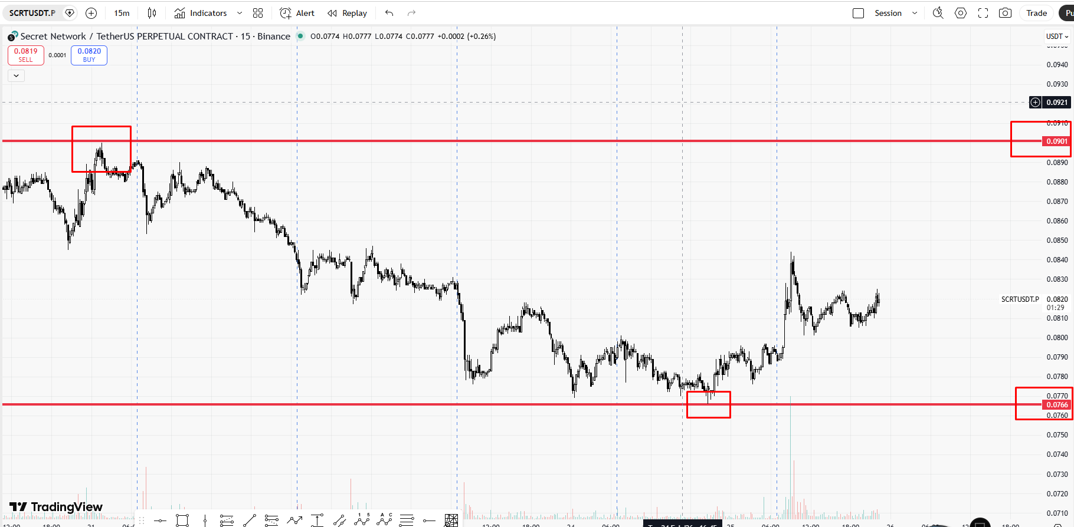
- - Vẽ Gann Square theo điểm cao nhất và thấp nhất: với yêu cầu điểm gốc của Gann square là điểm swing high cao nhất và đường vertical thứ nhất của gann trùng swing low thấp nhất trong thế giá down và ngược lại trong thế giá up (xem ảnh dưới)
- 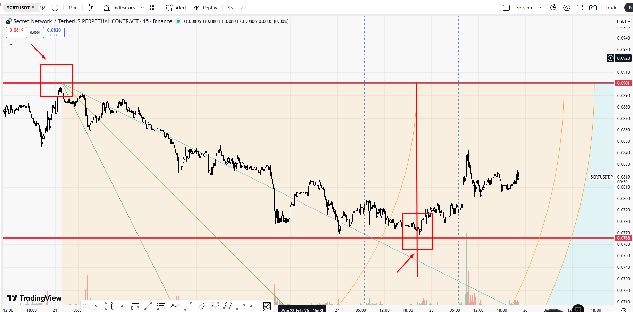
- Đánh số các góc của Gann square như hình dưới
- 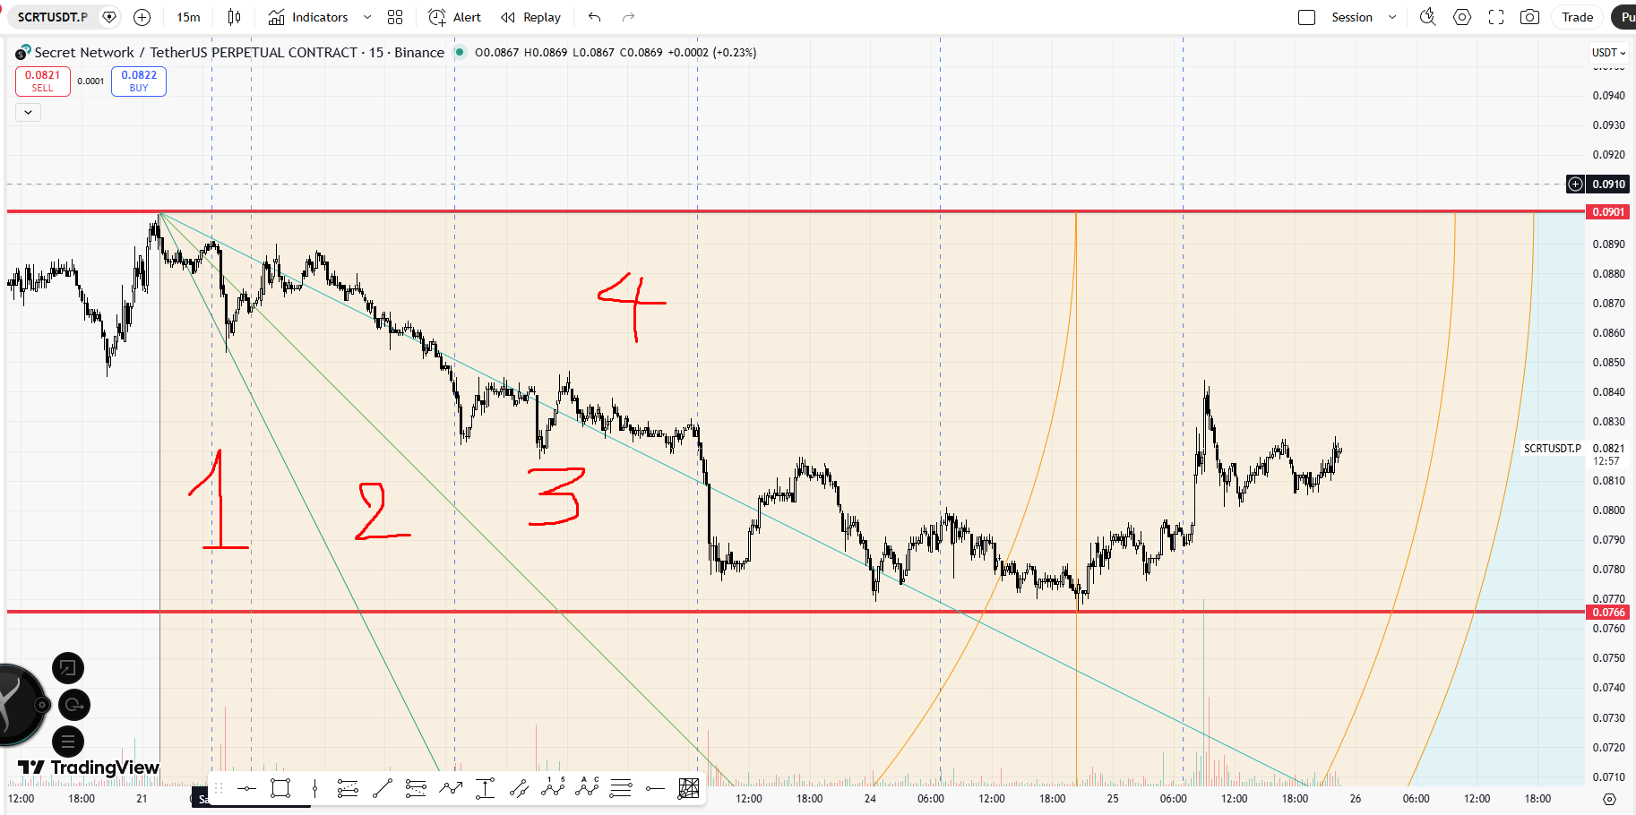
- Nếu thế giá xuống mà giá hiện tại ở vùng 3 hoặc 4 thì bỏ qua, nếu ở vùng 1 và 2 thì recooment short
- Nguợc lại với thế giá lên

